СВЕДЕНИЯ
о дате, времени и месте проведения технических осмотров тракторов, иных самоходных машин и прицепов к ним, принадлежащих юридическим и физическим лицам Хабарского района

№п/п | Дата проведения техосмотра | Время проведения техосмотра  (с_____до______часов) | Место проведения техосмотра
1 | 09.04.2025 | 10.00-17.00 | с. Мичуринское, ул. Ленина 31
2 | 10.04.2025 | 10.00-17.00 | с. Хабары, ул. Партизанская 2А
3 | 15.04.2025 | 10.00-14.00 | с. Мартовка, ул. Ленина 1
4 | 15.04.2025 | 14.00-15.00 | п. Восход, ул. Центральная 16
5 | 15.04.2025 | 16.00-17.00 | п. Рассвет, ул. Центральная 1
6 | 16.04.2025 | 10.00-15.00 | с. Свердловское, ул. Гагарина 59
7 | 16.04.2025 | 16.00-17.00 | п. Малопавловка, ул. Центральная 37
8 | 17.04.2025 | 10.00-17.00 | с. Хабары, ул. Партизанская 2А
9 | 22.04.2025 | 10.00-14.00 | с. Коротояк, ул. Советская 1А
10 | 22.04.2025 | 15.00-17.00 | п. Целинный, ул. Ленина 1А
11 | 23.04.2025 | 10.00-13.00 | п. Богатское. Ул. Совхозная 17А
12 | 23.04.2025 | 13.30-15.00 | с. Топольное, ул. Ломоносова 31
13 | 24.04.2025 | 10.00-11.00 | с. Мичуринское, ул. Ленина 31
14 | 24.04.2025 | 11.30-15.00 | с. Зятькова-Речка, ул. Юбилейная 16
15 | 29.04.2025 | 10.00-11.30 | с. Плесо-Курья, ул. Центральная 2
16 | 29.04.2025 | 12.00-15.00 | п. Васильевка, ул. Южная 5
17 | 05.05.2025 | 10.00-12.00 | с. Новоильинка, ул. Славгородская 34
18 | 05.05.2025 | 12.30-14.00 | п. Пионер-Труда, ул. Черемушки 20
19 | 06.05.2025 | 10.00-11.00 | с. Коротояк, ул. Советская 1А
20 | 07.05.2025 | 09.00-12.00 | с. Утянка, ул. Полтавская 1
21 | 16.07.2025 | 10.00-15.00 | с. Свердловское, ул. Гагарина 59
22 | 17.07.2025 | 10.00-13.00 | с. Мичуринское, ул. Ленина 31
23 | 17.07.2025 | 13.30-15.00 | с. Зятькова-Речка, ул. Юбилейная 16
24 | 18.07.2025 | 10.00-17.00 | с. Хабары, ул. Партизанская 2А
25 | 22.07.2025 | 10.00-14.00 | с. Мартовка, ул. Ленина 1
26 | 22.07.2025 | 14.00-15.00 | п. Восход, ул. Центральная 16
27 | 22.07.2025 | 16.00-17.00 | п. Рассвет, ул. Центральная 1
28 | 23.07.2025 | 10.00-14.00 | с. Коротояк, ул. Советская 1А
29 | 24.07.2025 | 10.00-11.30 | с. Плесо-Курья, ул. Центральная 2
30 | 24.07.2025 | 12.00-15.00 | п. Васильевка, ул. Южная 5
31 | 25.07.2025 | 10.00-17.00 | с. Хабары, ул. Партизанская 2А

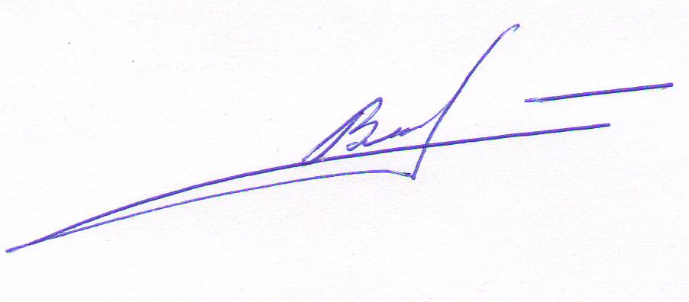
Начальник инспекции - главный
государственный инженер-инспектор
гостехнадзора Хабарского района В.Ф.Смолин

